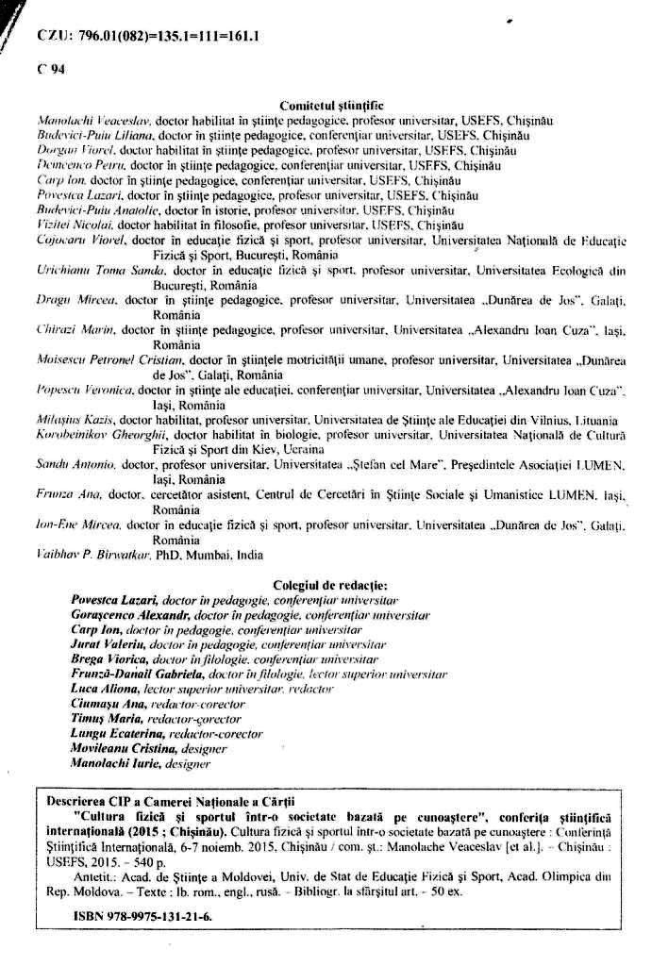
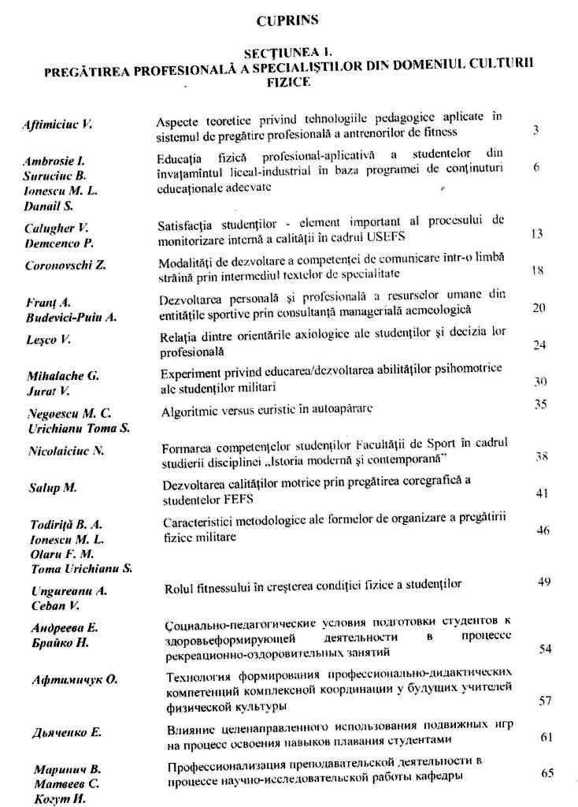
Conferinţă Ştiinţifică Internaţională
„Cultura fizică şi sportul într-o societate bazată pe cunoaştere”

СОЦИАЛЬНО-ПЕДАГОГИЧЕСКИЕ УСЛОВИЯ ПОДГОТОВКИ СТУДЕНТОВ К ЗДОРОВЬЕФОРМИРУЮЩЕЙ ДЕЯТЕЛЬНОСТИ В ПРОЦЕССЕ РЕКРЕАЦИОННО-ОЗДОРОВИТЕЛЬНЫХ ЗАНЯТИЙ
Андреева Елена, Брайко Наталия,
Национальный университет физического воспитания и спорта Украины, Киев
Keywords: students, health-developing activity, recreational and health promoting classes, valeological knowledge, physical health.
Abstract: In the students of higher education establishments, there were identified the comprehension of health-developing activity: interest in the health-related issues: factors motivating and preventing students for the participation in physical activity: the level of students’ knowledge about health issues. The directions of organization of recreational and health promoting activities are established for the students of higher education establishments to identity and change their level of training for health developing activity, along with the socio-pedagogical conditions for its implementation.
Студенты представляют категорию населения с повышенными факторами риска, к которым относятся нервное и умственное перенапряжение, постоянные нарушения режима питания, труда и отдыха [3]. Накапливаясь в течение учебного года и всего обучения в вузе, негативные последствия оказывают существенное влияние на состояние здоровья студентов. Несмотря на значительное количество исследований в области здоровьесбережения [1, 2, 3], реализация многих идей затруднена ограниченными рамками занятий по физической культуре. Более того, большое количество студентов занимается физическими упражнениями не систематически. В специальной литературе недостаточно разработан вопрос о подготовке студентов вуза к здоровьеформирующей деятельности в процессе рекреационных и физкультурно-оздоровительных занятий с учетом задач, стоящих перед человеком по формированию культуры здоровья и безопасности образа жизни. Учитывая недостаточный уровень разработанности проблемы, ее актуальность и значимость определено направление исследования.

Chişinău, USEFS, 2015
54

Conferinţă Ştiinţifică Internaţională
„Cultura fizică şi sportul într-o societate bazată pe cunoaştere”

Цель работы – определить социально-педагогические условия организации рекреационно-оздоровительных занятий студентов для повышения уровня их подготовки к здоровьеформирующей деятельности.
Экспериментальная работа проводилась на базе Национального технического университета Украины «КПИ». На начальном этапе исследования нами был проведен анализ состояния здоровья студентов 1-го курса НТУУ «КПИ» (n = 742). С этой целью мы определили количество студентов первокурсников, которые распределяются в специальную медицинскую группу, структуру заболеваемости студентов. Количество студентов, определяемых в СМГ, стабильно высокое и составило примерно десятую часть от общего количества студентов первого курса, поступивших в вуз. Анализ структуры заболеваемости студентов показал, что среди приоритетных классов заболеваний, как среди девушек, гак и юношей, преобладают болезни сердечнососудистой системы (13,7% девушки и 18,8% - юноши), опорно-двигательного аппарата (6,33% и 9,83% соответственно) и заболевания желудочно-кишечного тракта (6,06% - девушки, 8,2% - юноши): Таблица 1.

Таблица 1. Структура заболеваемости студентов (n = 742), %
№ | Класс заболеваний | Девушки  (n = 325) | Юноши  (n = 417)
1 | Сердечно-сосудистой системы | 13,7 | 18,8
2 | Опорно-двигательного аппарата | 6,33 | 9,83
3 | Желудочно-кишечного тракта | 6,06 | 8,2
4 | Органов чувств | 5,92 | 5,79
5 | Половой систем | 5,92 | 2,02
6 | Дыхательной системы | 2,15 | 4,98
7 | Нервной системы | 2,42 | 1,61
8 | Травмы | 0,4 | 3,23
9 | Эндокринной системы | 0,8 | 1,21

Следует отметить, что заболеваемость у юношей и девушек имеет ряд отличий, основные из которых заключаются в том, что количество обращений среди девушек меньше, чем среди юношей, однако исходный уровень общей заболеваемости превышает в 1,2 раза аналогичный у юношей.
Отмечается, что один и тот же студент может иметь болезни среди различных классов заболеваний (чаще всего среди болезней нервной системы, органов чувств и дыхательной системы), причем наблюдается хронизация патологии, особенно это касается болезней дыхательной и пищеварительной систем. Обобщенный анализ результатов исследования образа жизни и состояния здоровья свидетельствует, что одним из основных факторов риска развития функциональных расстройств у обследованного контингента является низкая двигательная активность (33% юношей и 74,6% девушек), что в сочетании с нерациональным питанием (43,8% юношей и в 55,2% девушек) приводит к избыточной массе тела (21,3% юношей и 32,7% девушек). Удовлетворительно оценили состояние своего организма в настоящее время 88,9% юношей и 61,6% девушек. Значительно меньшее количество студентов было недовольно состоянием своего организма, это – 11,1% юношей и 31,4% девушек. В
Chişinău, USEFS, 2015
55

Conferinţă Ştiinţifică Internaţională
„Cultura fizică şi sportul într-o societate bazată pe cunoaştere”

настоящее время регулярно занимаются физической культурой 16,7% юношей и 8,1% девушек, эпизодически – подавляющее количество студентов: 83,3% юношей и 66,3% девушек.
Существенно влияет на значимость физической культуры, а, следовательно, на мотивацию к занятиям физической культурой необходимость в укреплении здоровья и высокая потребность в улучшении психоэмоционального состояния. Анализ исследования позволил выявить причины, отрицательно влияющие на интерес студентов к занятиям физической культурой. На отсутствие удобств в раздевалках указывают 24 % опрошенных. Немаловажной причиной является неудобное расписание занятий физической культурой – 18 %. 18 % опрошенных не могут выбрать себе вид двигательной активности, вернее, желаемый вид отсутствует, а имеющиеся не удовлетворяют их интересам. Теснота в спортзалах (11 %) также отрицательно сказывается на интересе студентов к занятиям физической культурой. На состояние здоровья жалуются 7 % респондентов. Такая причина как отношение преподавателя и его низкий уровень квалификации составил 6 %, что, по мнению студентов, отрицательно влияет на интерес к физкультурно-оздоровительной деятельности. 4 % говорят о неубедительной агитации и пропаганде пользы физкультурных занятий.
В результате проведенных исследований мы определили: понимание проблемы здоровьеформирующей деятельности студентами вуза; интерес студентов к проблеме здоровья; причины, побуждающие и препятствующие студентам заниматься физической культурой; уровень знаний студентов о здоровье. Одним из условий подготовки студентов вуза к здоровьеформирующей деятельности является организация рекреационно-оздоровительной работы, в процессе которой студенты получают знания о здоровьесбережении, развивают такие личностные качества как целеустремленность, воля, настойчивость, дисциплинированность, исполнительность [2]. Результаты педагогического эксперимента позволили определить направления организации рекреационно-оздоровительной работы студентов вуза для выявления и изменения уровня их подготовки к здоровьеформирующей деятельности и социальнопедагогические условия ее осуществления. Выявлено, что необходимость подготовки студентов вуза к здоровьеформирующей деятельности возникают в связи с недостаточностью или отсутствием у студентов интереса, желания, мотивов проявлять здоровьеформирующую активность; низким уровнем знаний о здоровье, здоровом образе жизни, здоровьеформирующей деятельности и др.; частичным или полным отсутствием педагогических условий для подготовки студентов вуза к здоровьеформирующей деятельности.
Обоснованы социально-педагогические условия, способствующие подготовке студентов вуза к здоровьеформирующей деятельности:
- выявление исходного уровня подготовки студентов вуза к здоровьеформирующей деятельности:
- организация физкультурно-оздоровительной работы студентов вуза на основе учета мотивов и интересов студентов к видам двигательной активности, которая предполагает освоение знаний о зависимости здоровья и его нарушений от факторов
Chişinău, USEFS, 2015
56

Conferinţă Ştiinţifică Internaţională
„Cultura fizică şi sportul într-o societate bazată pe cunoaştere”
окружающей среды, об адаптационных резервах организма, влиянии объема и интенсивности интеллектуальных и физических нагрузок на здоровье, сущности оздоровительного эффекта систематических занятий физическими упражнениями, оказываемые на организм; умений и владению навыками самостоятельно составлять комплекс физических упражнений, направленный на повышение физической и умственной работоспособности, осуществлять самоконтроль здоровьеформирующей активности; способов работы с информацией о средствах восстановления своего организма, применения различных форм самоконтроля своего физического состояния;
- создание здоровье формирующей среды для развития интересов, позитивного отношения, как к своему здоровью, так и к применению полученных знаний в повседневной жизни.
- организация научно-методической базы для реализации программы включения студентов в исследуемый процесс.
Литература:
- Герчак Я. М. Формирование готовности к здоровьесбережению студентов высшего профессионального образования: дис. ... канд. пед. наук. Новокузнецк. 2007. 225 с.
- Палаткин И. В. Подготовки студентов вуза к здоровьесбересающей деятельности; автореферат дис. ... кандидата педагогических наук. Кемерово, 2014. 160 с.
- Футорный С.М. Зборовьесберегающие технологии в процессе физического воспитания студенческой молодежи: [монография]. К.: Саммит-книги. 2014. 296 с.
Chişinău, USEFS, 2015
57

